Муниципальное автономное общеобразовательное учреждение

средняя общеобразовательная школа № 6
г. Южно-Сахалинск

ПРОЕКТНАЯ РАБОТА
на тему:
«Физика в архитектуре»
(Физика)

Выполнила:
Ученица 10 класса Б
Булыгина Алина Дмитриевна

Руководитель:
Афанасьева Людмила Владимировна
_______________________
^{Подпись}

Южно-Сахалинск
2023

Содержание
Введение…………………………………………………………………………...
1. Архитектура и физика и объекты исследования ………………………...
1.1 Понятие термина архитектура ………………………………………………
1.2 Основные стили архитектуры ……………………………………………….
1.3. Что такое Физика?............................................................................................
1.4 Физика в профессии архитектора……………………………………………
1.5 Требования к конструкции зданий и сооружений………………………….
1.6 Останкинская телебашня……………………………………………………..
1.7 Пантелеймоновский мост ……………………………………………………

Введение
Если бы не было физики в архитектуре, наш мир выглядел бы совершенно иначе. Физика, как наука, играет важную роль в создании и понимании не только зданий, но и всей архитектурной обстановки. Физика пронизывает каждый аспект архитектуры, начиная от создания прочных и устойчивых конструкций, до оптимального использования энергии и естественного освещения .Без физических принципов, архитектура не смогла бы обеспечить комфорт и безопасность людей внутри зданий.
Актуальность данного исследования -Узнать и объяснить как же влияет физика на архитектуру , для чего нужна физика в ней и какие проблемы в архитектуре устраняются с помощью физики.
Цель проекта-Исследовать взаимосвязь и взаимозависимость между физикой и архитектурой.
Задачи работы :
- Найти и выяснить значимость законов и явлений физики в планировке зданий и мостов.
- Рассмотреть виды архитектурных стилей.
- Как физика влияет на профессию архитектора.
- На примере физических законов и явлений обосновать, как сооружения возводятся и остаются устойчивыми.
- Рассмотреть на предложенных объектах эту взаимосвязь.
6. Построить самим макет устойчивости и рассмотреть его.
Объект исследования - Существующие сооружения такие как Пантелеймоновский мост в Санкт-Петербурге, Останкинская телебашня в Москве.
Предмет исследования - Влияние законов физики и физических явлений на конструкцию и устойчивость сооружений.
Гипотеза- Физика является неотъемлемой базой для установки и проектирования архитектурных сооружений.
Практическая значимость – состоит в том, что результат данной работы будет способствовать расширению мировоззрения и базовых знаний для школьников в 11 классе.
Методы – теоретический, эмпирический
1. Архитектура и физика и объекты исследования
1.1 Понятие термина архитектура
Архитектура - это наука и искусство проектирования и строительства зданий, сооружений, городов и других инфраструктурных объектов. Она включает в себя множество аспектов, таких как функциональность, эстетику, экономическую эффективность, экологическую устойчивость и социальные аспекты. Архитектура связана с такими дисциплинами, как градостроительство, инженерное дело, дизайн и искусство.
Основной задачей архитектора состоит в выработке новых архитектурных идей, создание концепции здания, его облик и строительство чертежа всех критериев воедино.
Проектировка зданий совершается согласно потребностям заказчика или населения и четким зонированием сооружаемого комплекса.
К возводящимся зданиям существует ряд основных требований: прочность, устойчивость, экономичность, функциональная целесообразность, техническая целесообразность, архитектурно-художественная выразительность, долговечность и благоприятное влияние на людей.
Несмотря на все вышеперечисленные требования, архитектор, в первую очередь, это творец. Его главной задачей является создание новых инновационных идей в плане зданий, комплексов и сооружений.

1.2 Основные стили архитектуры
Архитектурный стиль — это совокупность деталей и особенностей сооружения, которые указывают на время его постройки, назначение, историческую ценность, регион, а иногда даже и на автора. Разные стили оперируют разными формами и материалами, отражая изменения моды, верований, владеющих умами идей, технологий. Какие-то стили следуют друг за другом в хронологическом порядке, какие-то развиваются параллельно во времени.
1.Античный стиль - это направление, которое отсылает к истории и культуре периода расцвета Древней Греции и Рима. Древнегреческая архитектура появилась на материковой части Греции [1], Пелопоннесе, островах Эгейского моря и в колониях в Анатолии и Италии в период приблизительно с 900 года до н. э. до 1 века н. э. Самые ранние сохранившиеся сооружения датируются примерно 600 годом до н. э.
Основные черты древнегреческой архитектуры:
• Баланс и пропорции;
• Характерный архитектурный ордер — определенная форма, состав и порядок вертикальных (колонны, пилястры) и горизонтальных (антаблемент) элементов;
• Использование таких материалов, как мрамор, кирпич и бетон;
• Колоннады;
• Стереобаты — нижняя часть храма или колоннады, «цоколь», обычно состоит из 3 ступеней;
• Кариатиды;
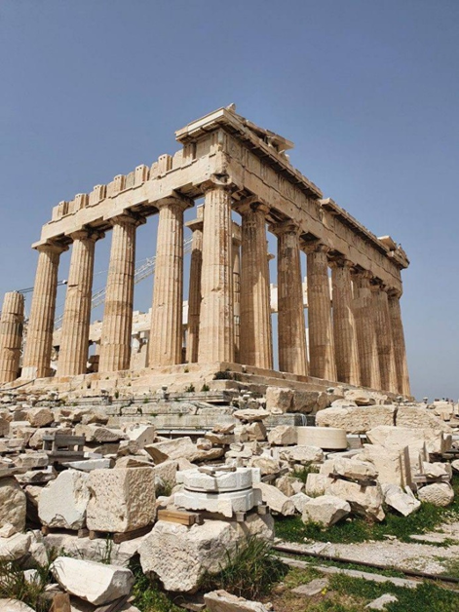
Рисунок 1 – Акрополь в Афинах, Греция [1]
3. Классицизм - корни классицизма уходят в храмовую архитектуру Древней Греции и в религиозную, военную и гражданскую архитектуру Римской империи. Стиль отличается ясностью и простотой традиционных форм, например, колоннами, каждая из которых имеет фиксированные пропорции и орнаменты. Он развился в архитектуре в эпоху итальянского Возрождения, особенно ярко ранний классицизм представлен в работах и проектах Леона Баттисты Альберти и Филиппо Брунеллески.
Классицизм быстро распространился в Италии, а затем пришел во Францию, Германию, Англию, Россию и другие страны. В каждой из них он трактовался по-своему, обретая индивидуальные черты. В эпоху правления Людовика 14 на фоне абсолютизма появился «Большой стиль» — в нем соединились классицизм и барокко. В России на классические здания в этом стиле «наложилась» военная и патриотическая тематика. [2]
Основные черты:
• Симметрия и пропорции: колонны и окна расположены равномерно;
• Главный вход выполнен в форме портика и увенчан фронтоном;
• Прочные строительные материалы;
• Высокие, от пола окна с мелкой расстекловкой;
• Стены лишены декора.
Рисунок 2 – Казанский кафедральный Собор в Санкт-Петербурге,Россия [2]
4. Барокко — декоративный стиль, который появился в Италии в начале 17 века и постепенно распространился по всей Европе. Своего пика стиль достиг в эпоху высокого барокко (1625-1675), когда его использовали в церквях и дворцах Италии, Испании, Португалии, Франции и Австрии. В период позднего барокко (1675-1750) стиль пришел в Россию, а также в испанские и португальские колонии в Латинской Америке.
Архитекторы эпохи барокко до предела развили основные элементы архитектуры Возрождения (которая, в свою очередь, наследует античному стилю), включая характерные купола и колоннады, и сделали их более высокими, величественными, украшенными. Внутри здания часто использовалась живопись Тромплей (также известна как «обманка» — изображение, выполненное настолько точно, что его можно принять за кусок реальности) в сочетании со скульптурой. Для барокко характерен избыточный декор: многочисленные ангелы и раскрашенные фигуры на потолке, витые колонны, изобилие декоративных элементов, занимающее все пространство. Во дворцах в стиле барокко парадные лестницы стали центральным элементом.
Основные черты:
• Многократное повторение в фасаде здания одних и тех же декоративных приемов;
• Обилие деталей;
• Позолоченная скульптура;
• Яркие цвета;
• Использование игры света и тени;
• Ярко расписанные потолки;
• Масштабные фрески;
• Иллюзорные эффекты, такие как Тромплей;
• Купола грушевидной формы (более характерны для барокко Восточной Европы);
• Витые колонны, как бы создающие иллюзию движения вверх.
Рисунок 3 – Большая Оранжерея в Санкт-Петербурге, Россия (Личное фото)

1.3. Что такое Физика?

Физика - наука понимать природу, изучает закономерности окружающего мира, которые проявляются на всех уровнях организации материи от элементарных частиц до астрономических объектов Вселенной . Физика применяет эти законы для решения практических проблем и развития новых технологий.

Термин «физика» впервые фигурирует в сочинениях одного из величайших мыслителей древности — Аристотеля (4 век до нашей эры). Первоначально термины «физика» и «философия» были синонимами, так как в основе обеих дисциплин лежало стремление объяснить законы функционирования Вселенной. Однако в результате научной революции 16 века физика развилась в самостоятельную научную отрасль.
В современном мире значение физики чрезвычайно велико. Всё то, чем отличается современное общество от общества прошлых веков, появилось в результате применения на практике физических открытий. Так, исследования в области электромагнетизма привели к появлению телефонов и позже мобильных телефонов, открытия в термодинамике позволили создать автомобиль, развитие электроники привело к появлению компьютеров. Развитие фотоники способно дать возможность создать принципиально новые — фотонные — компьютеры и другую фотонную технику, которые сменят существующую электронную технику. Развитие газодинамики привело к появлению самолётов и вертолётов.
Знания физики процессов, происходящих в природе, постоянно расширяются и углубляются. Большинство новых открытий вскоре получают технико-экономическое применение (в частности в промышленности). Однако перед исследователями постоянно встают новые загадки, — обнаруживаются явления, для объяснения и понимания которых требуются новые физические теории. Несмотря на огромный объём накопленных знаний, современная физика ещё очень далека от того, чтобы объяснить все явления природы.
Общенаучные основы физических методов разрабатываются в теории познания и методологии науки.
В русский язык слово «физика» было введено М. В. Ломоносовым, издавшим первый в России учебник физики — свой перевод с немецкого языка учебника «Вольфианская экспериментальная физика» Х. Вольфа (1746). Первым оригинальным учебником физики на русском языке стал курс «Краткое начертание физики» (1810), написанный П. И. Страховым.

1.4 Физика в профессии архитектора
Физика - это наука о природе, практически во всех ее областях. Она изучает механические, электрические, магнитные, тепловые, звуковые и световые явления, которые применяются практически во всех направлениях: геодезии, медицине, архитектуре и т.д.
В архитектуре - физика имеет наибольшее значение. Она помогает более четко рассмотреть понятия устойчивости, прочности и жесткости конструкций. Без простейших законов физики невозможно рассчитать даже освещение внутренней и внешней части сооружения.
Существует даже наука о методах расчетов прочности, жесткости и устойчивости элементов сооружений, называемая сопротивлением материалов.
• Прочность - способность элемента конструкции сопротивляться разрушению под нагрузкой;
• Жесткость - способность элемента конструкции сопротивляться деформациям;
• Устойчивость - способность элемента конструкции сопротивляться воздействию больших отклонений от равновесия при малых изменениях нагрузки.
Ограждающее пространство архитектурного объекта — его физическое тело, формируется конструкцией и проходит оценку прочностью и временем.
Физические и природные явления в строительстве и их влияние на объекты
Архитектор, который знает, как конструирование и строительство объектов связано с физическими явлениями, позволяет ему правильно предусматривать мероприятия по шумоизоляции здания, ориентация здания по свету, тип и вид ограждающей конструкции и т.д.
Факторы, воздействующие на возведение зданий, подразделяют на внутренние и внешние.
К внешним факторам относят природные и искусственные явления: шум, влага, осадки, радиация, электромагнитные волны, звуковые колебания, сейсмические волны и т.д. К внутренним факторам относят технологические и функциональные явления: удары, пролив жидкости, биологические вредители, оборудования и люди.
1.5 Требования к конструкции зданий и сооружений
Все требования можно свести в четыре основные группы: функциональные, технические, архитектурно-художественные и экономические.
• Функциональные требования – соответствие здания поставленным требованиям (а также создание необходимых качеств и условия быта и труда людей).
• Технические – защита помещений от внешних воздействий среды.
• Архитектурно-художественные (эстетические) – внешний облик здания, гармонично связанный с окружающей средой (удовлетворение потребностей прекрасного).
• Экономические – предусмотренное уменьшение затрат на материалы, рабочую силу и время.
Важно выделить одно из технических требований – огнестойкость. Огнестойкость определяется степенью возгораемости материалов, применяемых при строительстве (несгораемые, трудно-сгораемые и сгораемые). Все эти основные требования в купе дают максимальную функциональность и безопасность сооружаемых зданий.
1.6 Останкинская телебашня
Перейдем к конкретным и наиболее наглядным примерам применения физики в архитектуре. Как наиболее показательную модель верных физических расчетов, правильный выбор места в противодействие природным и физическим явлениям. Рассмотрим Останкинскую телебашню.
Авторы проекта башни уверены в ее устойчивости: она строилась по принципу неваляшки. Три четверти общего веса башни приходятся на одну девятую ее высоты, значит, основная тяжесть башни сосредоточена внизу у основания. Этой башне не страшны землетрясения и ураганы.
Нет никакой магии и загадки в ее устойчивости. Данное высотное сооружение, как и многие другие, имеет близкое к земле расположение центра масс объекта. Останкинская башня находится в положении устойчивого равновесия, если линия действия силы тяжести никогда не выходит за пределы площади опоры. Небоскреб выполнен в интернациональном стиле – брутализм
Монолит из бетона.Основание стянуто со стрелой ствола стальными канатами.
10 опор в основании при диаметре фундамента
63 м. При этом фундамент не должен быть глубоким - максимум 4,6 м, основная опора - земля.
Отношение веса основания к весу ствола = 1:3.
Этим обеспечивается устойчивость конструкции.
Центр тяжести - на высоте 110 м.
Максимальное отклонение ствола от центральной оси - 1 м.
Высота башни - 540 м.
Рисунок 4 – Останкинская Телебашня в Москве, Россия (Личное фото)

1.7 Пантелеймоновский мост
Это грандиозное инженерное сооружение, которое вызывает восхищение своей красотой и величием. Этот исторический памятник олицетворяет превосходство человеческого гения и умения преодолевать физические ограничения.
Вся конструкция моста основана на строгих физических законах и принципах. Одним из главных условий при проектировании было обеспечение прочности и устойчивости моста при самых различных воздействиях: от колебаний и вибраций до сильных нагрузок.
Мощные физические расчеты лежат в основе создания моста.
Были учтены все возможные переменные, такие как ветровые и гидродинамические нагрузки, как в постоянном, так и в возможных экстремальных условиях. Это позволило инженерам создать конструкцию, способную выдерживать любые неблагоприятные внешние воздействия.
Особой главой в физике Пантелеймоновского моста [3] стал подъемный механизм. Благодаря примененным принципам физики была разработана уникальная система, обеспечивающая безопасное и плавное поднятие и опускание секции моста для пропуска судов. Важной составляющей физических изысканий была стройная оптимизация использования материалов и распределения нагрузок. Благодаря этому удалось создать мост, который сочетает прочность и элегантность. Инженеры применили законы физики, чтобы добиться оптимального соотношения весаконструкции и прочности материалов, используемых при строительстве.

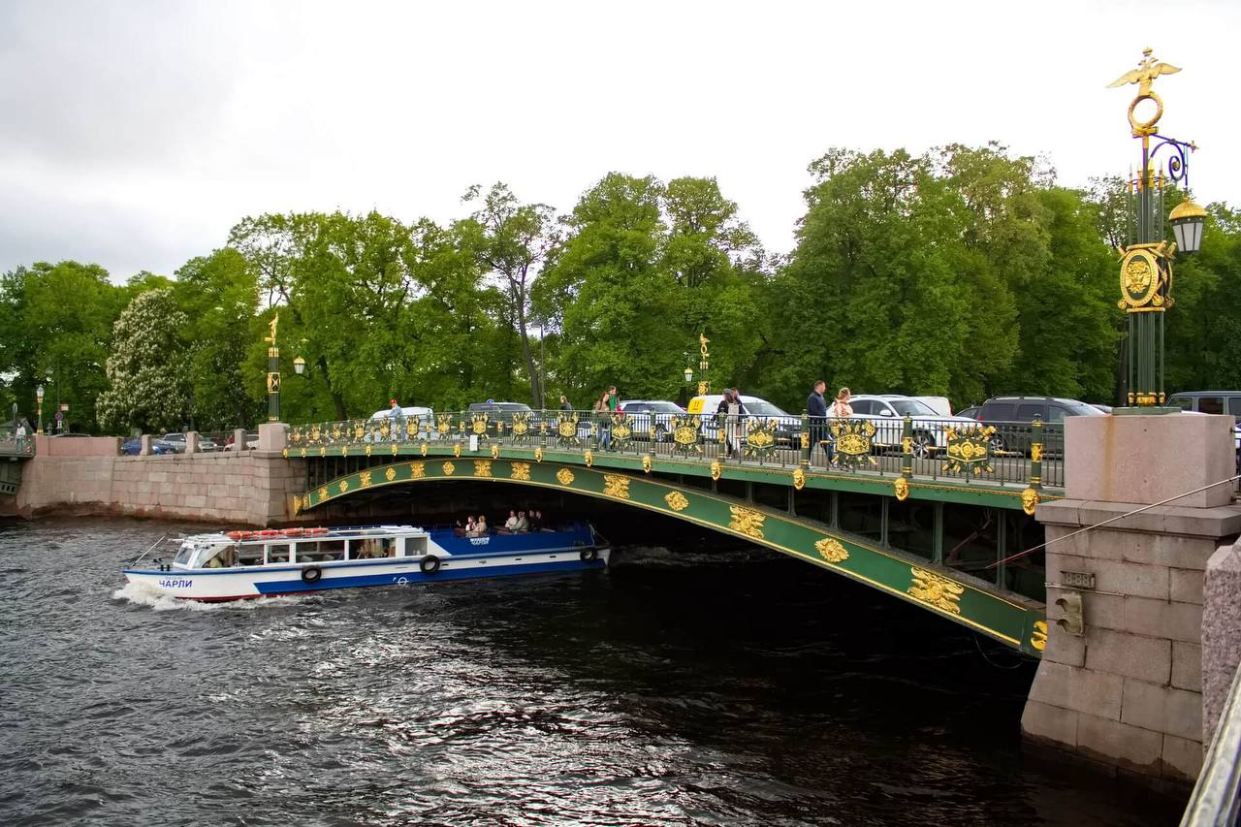
Рисунок 5 – Пантелеймоновский мост, Россия [3]

